ПРЕСС-РЕЛИЗ
Выписка об основных характеристиках и зарегистрированных правах

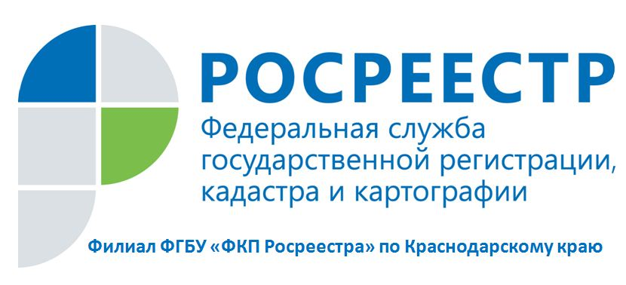
Выписка из Единого государственного реестра недвижимости об основных характеристиках и зарегистрированных правах – это документ, содержащий сведения об объекте недвижимости, информация о котором запрашиваются. Документ предоставляется заявителям по запросам в электронном или бумажном виде.
В выписке из Единого государственного реестра недвижимости об основных характеристиках и зарегистрированных правах содержатся следующие сведения:
- Кадастровый номер, адрес недвижимости, ее площадь и назначение, этаж.
- Кадастровая стоимость недвижимости, категория земель и вид разрешенного использования (для земельных участков).
- ФИО собственников (правообладателей) недвижимости и их доли в ней, номер и дата регистрации права, также на основании какого документа приобретена недвижимость (например, договор купли-продажи, договор дарения и т.п.).
- Наличие ограничения (обременения) на недвижимость, на основании какого документа оно наложено, в чью пользу и на какой срок. Например, если квартира в ипотеке, то будет указано «Залог» или «Залог в силу закона».
- Описание местоположения недвижимости. В выписке на квартиру или другое помещение будет изображен план квартиры (помещения) на этаже. В выписке на земельный участок — проекция его границ на местности. В выписке на здание — проекция его контура на земельном участке.
Сведения из реестра недвижимости в виде выписки предоставляются в срок не более 3 рабочих дней со дня получения запроса о предоставлении сведений. За предоставление сведений взимается плата. Выписка из Единого государственного реестра недвижимости об основных характеристиках и зарегистрированных правах на объект недвижимости для физических лиц в электронном виде будет стоить 250 рублей. В бумажном виде – 400 рублей, а для юридических в электронном виде – 700 рублей, в бумажном – 1100 рублей.
В целях направления запроса о предоставлении сведений в виде выписки об основных характеристиках и зарегистрированных правах вы можете обратиться в любой многофункциональный центр предоставления государственных и муниципальных услуг Краснодарского края (с адресами и графиком работы которых можно ознакомиться на сайте http://www.e-mfc.ru) или воспользоваться соответствующим сервисом на портале государственных услуг Росреестра (http://rosreestr.ru), так как направление запроса в электронной форме посредством портала имеет ряд преимуществ, а именно: исключение очередей, возможность получения услуги в любое удобное для Вас время.
Стоит отметить, что сведения, содержащиеся в выписке из Единого государственного реестра недвижимости, являются актуальными на момент их выдачи.
___________________________________________________________________________________________________
Пресс-служба филиала ФГБУ «ФКП Росреестра» по Краснодарскому краю

